FAMILIEWAPENS
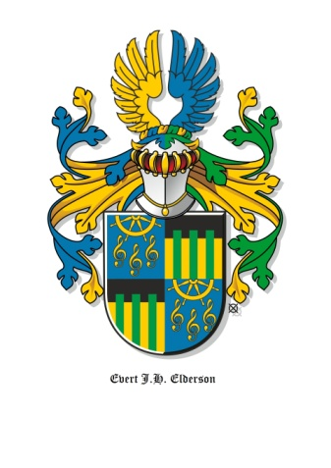Generatie 1: E.J.H. van Edenburgh Elderson, 1946 - heden
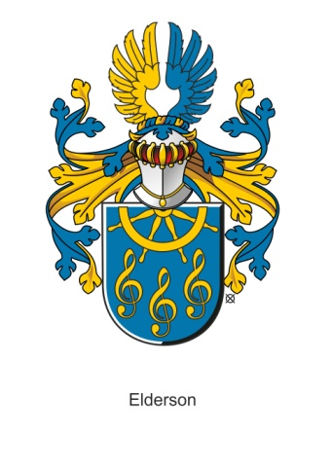Generatie 1: Elderson, ca.1755 - heden
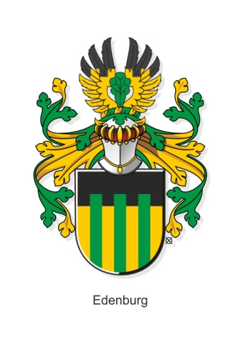Generatie 2: Edenburg, ca.1615 - 2002
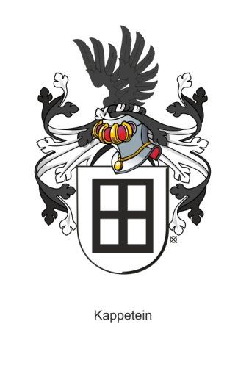Generatie 3: Kappetein, 1545 - 1962
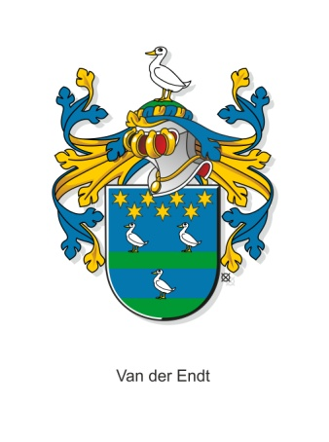 Generatie 4: Van der End, ca.1640 - 1911
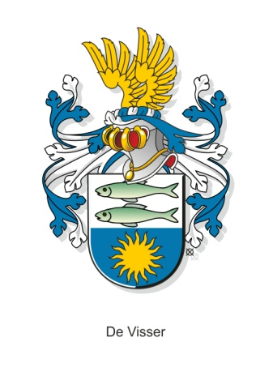Generatie 5: De Visser, ca.1615 - 1878
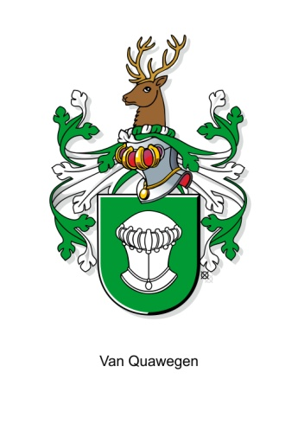Generatie 5: Van Quawegen, 1640 - 1857
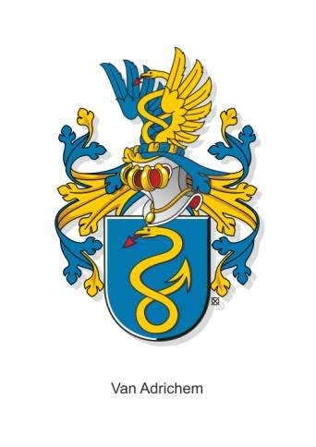Generatie 6: Van Adrichem, ca.1410 - 1839
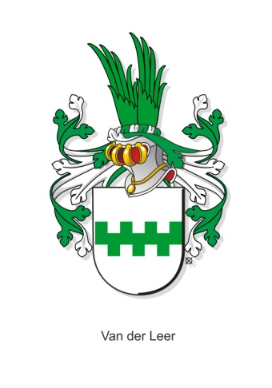Generatie 6: Van der Leer, ca.1415 - na 1827

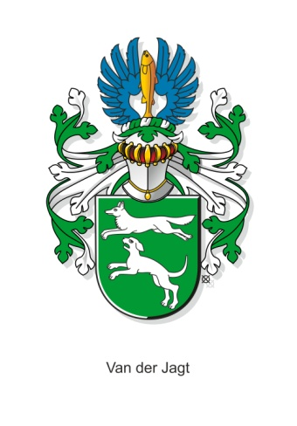

Generatie 6: Van der Jagt, ca.1515 - na 1821
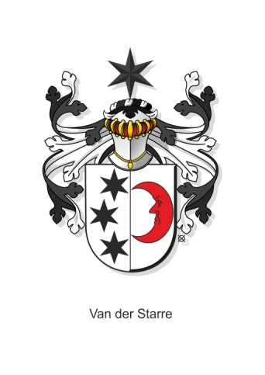 Generatie 6: Van der Starre, ca.1523 - 1815
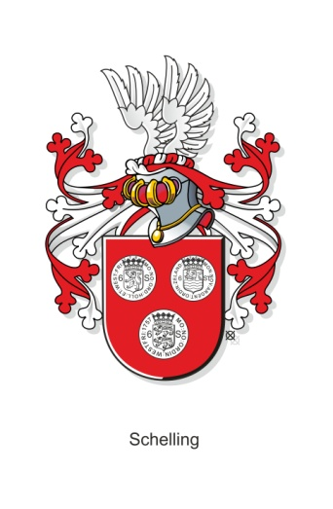 Generatie 7: Schelling, ca.1565 - 1832
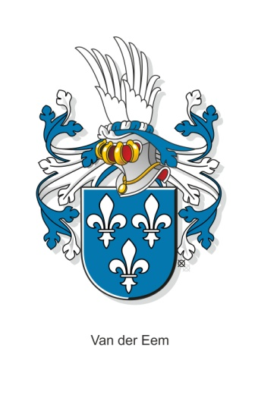Generatie 7: Van der Eem, ca.1390 - 1830
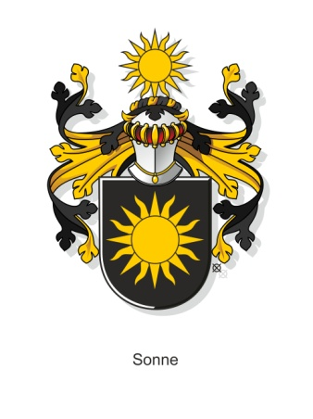Generatie 7: Sonne, 1631 - 1825

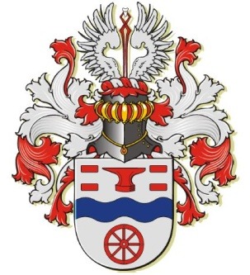
Stolk
Generatie 7: Stolk, ca.1625 - na 1785

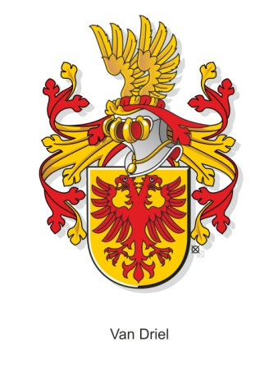Generatie 8: Van Driel, ca.1325 - 1786

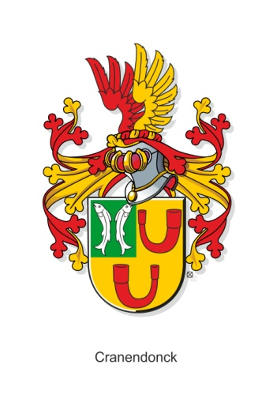Generatie 9: Cranendonck, ca.1330 - 1757
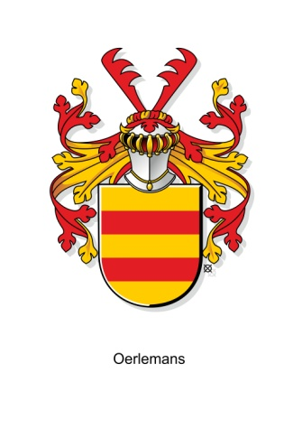Generatie 9: Oerlemans, ca.1305 - 1684
Generatie 10: Verschoor, ca.1380 - 1722

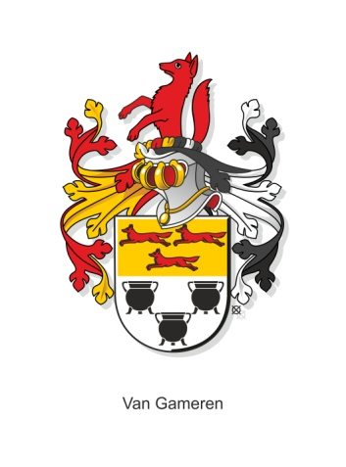Generatie 10: Van Gameren, 1470 - 1720
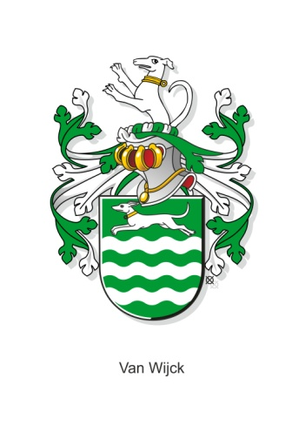Generatie 10: Van Wijck, ca.1610 - na 1712
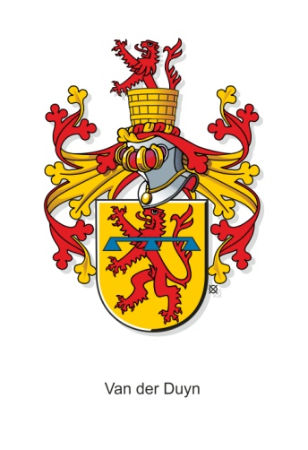Generatie 10: Van der Duyn, ca.1300 - na 1699
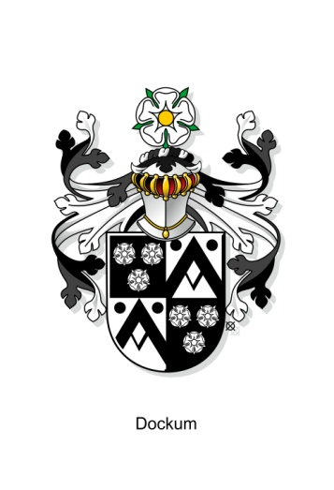Generatie 11: Dockum, ca.1500 - na 1641
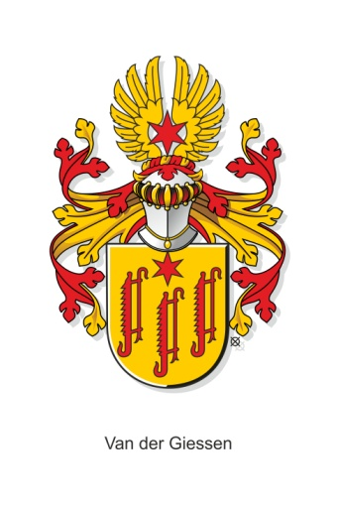Generatie 11: Van der Giessen, ca.1340 - 1639
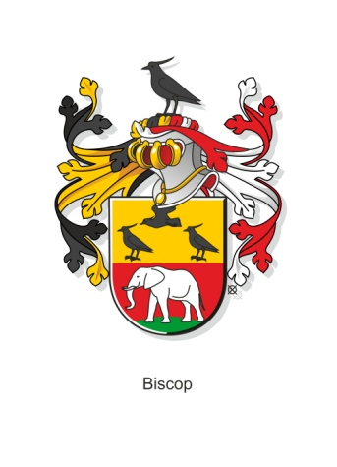Generatie 13: Biscop, ca.1375 - na 1642
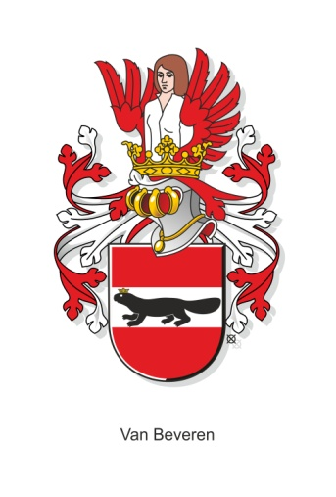Generatie 13: Van Beveren, ca.1320 - 1573
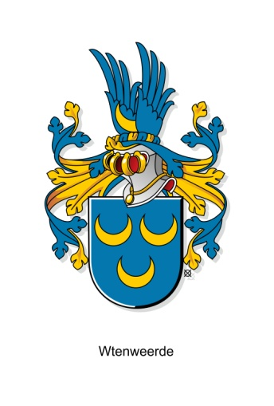Generatie 14: Wtenweerde, ca.1340 - 1570

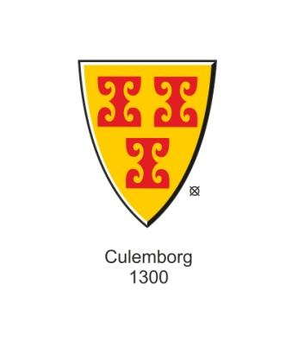Generatie 15: Van Culemborg, ca.1250 - 1566

Generatie 18: Van Zuylen van Nyevelt, ca.1200 - na 1468

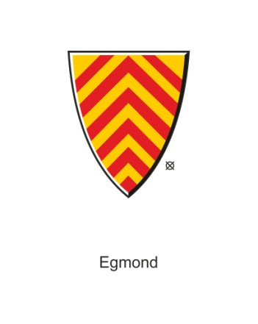Generatie 19: Van Egmond, ca.1050 - ca.1413

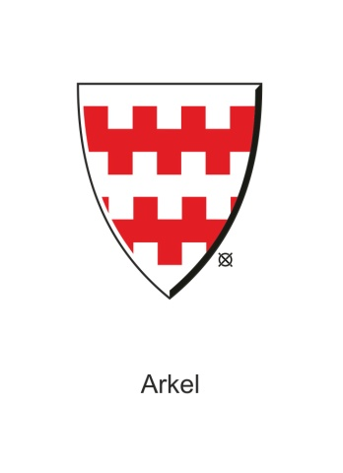Generatie 20: Van Arkel, Van Heukelom, ca.1205 - na 1360

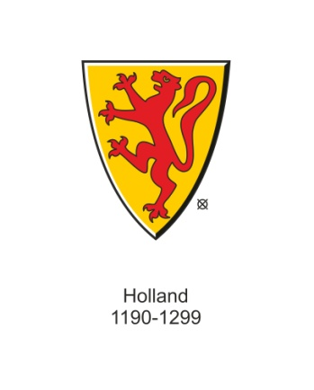Generatie 23: Van Holland, ca.895 - 1284

